# 1.下载anaconda

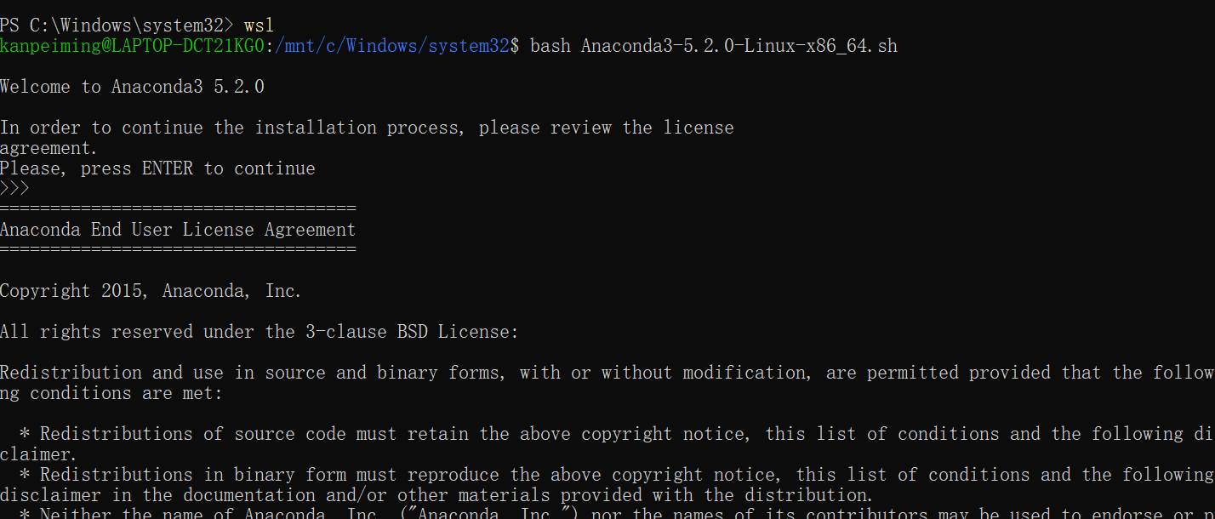

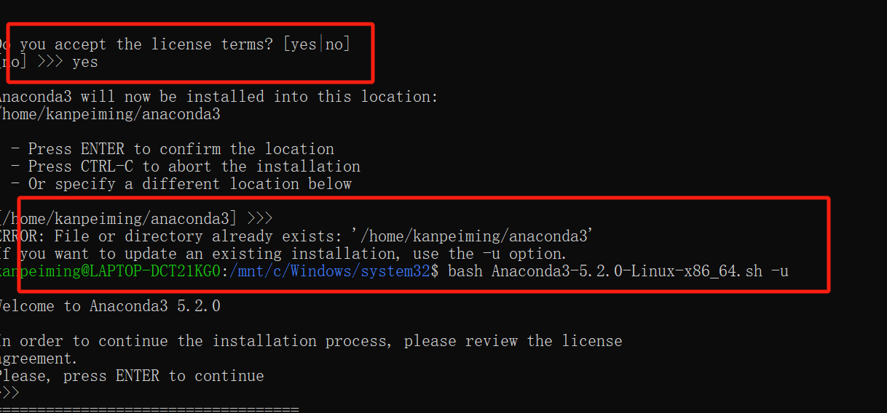

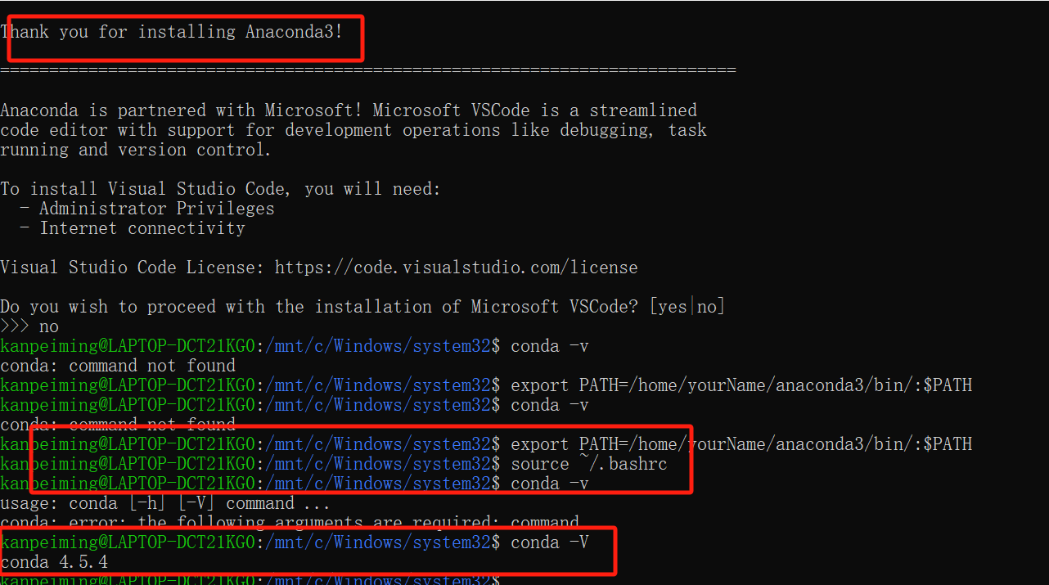

到这里conda下载及配置就完成了

# 2.使用conda创建新环境

在conda下载好了之后默认是在bash环境中的，我们一般都会创建一个新环境去使用，首先先添加一下国内镜像源

创建一个新的环境

配置北外的镜像源

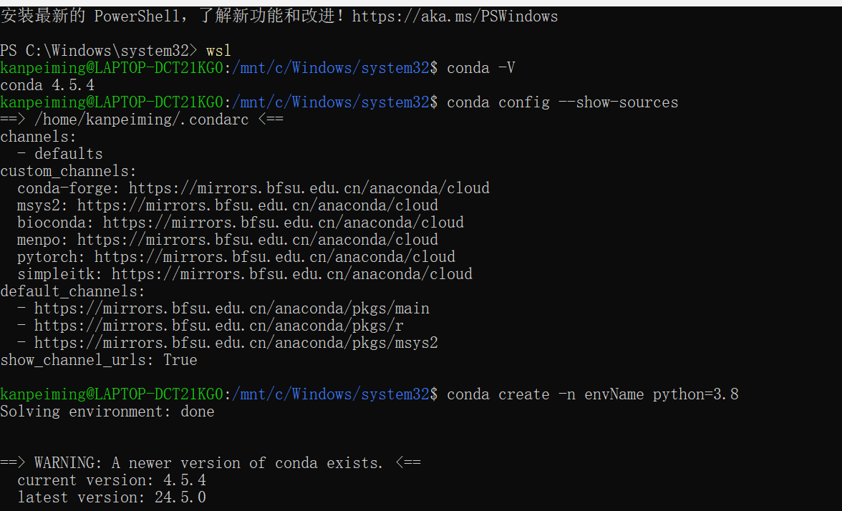

在环境收集结束后输入y回车就会开始下载，下载完成后使用命令source activate envName进入创建的新环境

使用命令conda list可以查看安装的包的信息

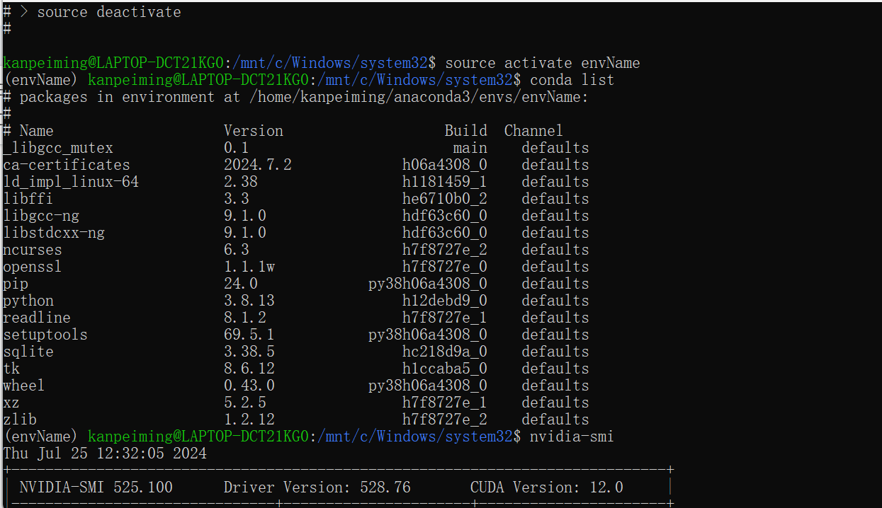

这里需要先查看一下自己服务器的CUDA版本，下载pytorch时尽量选择比自己CUDA版本低的或一样的，不然可能会出现兼容问题

使用命令nvidia-smi查看CUDA版本

添加pytorch环境

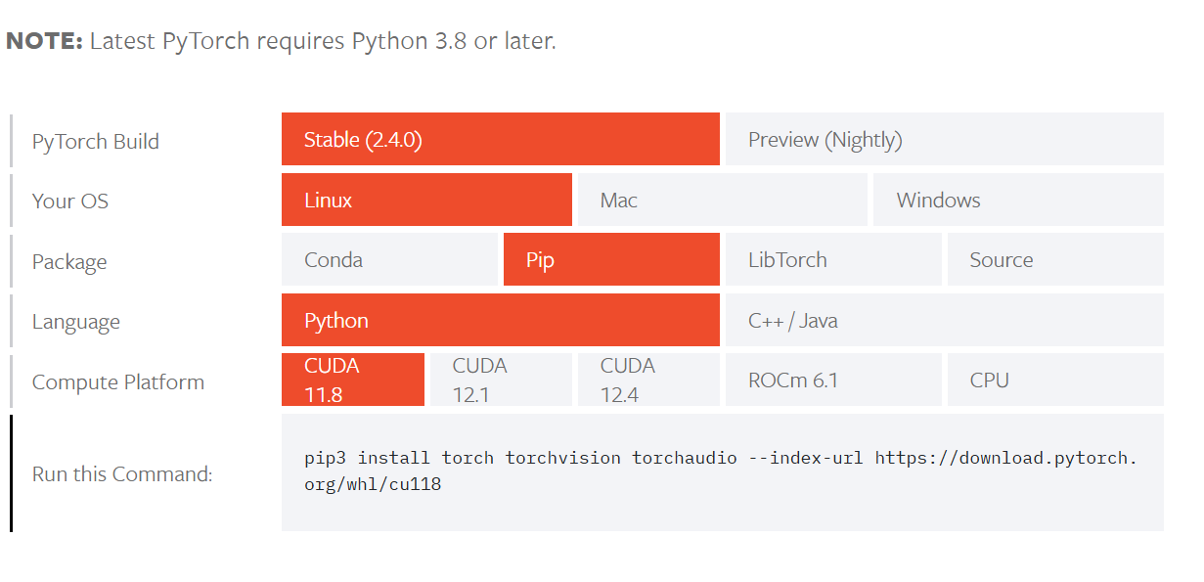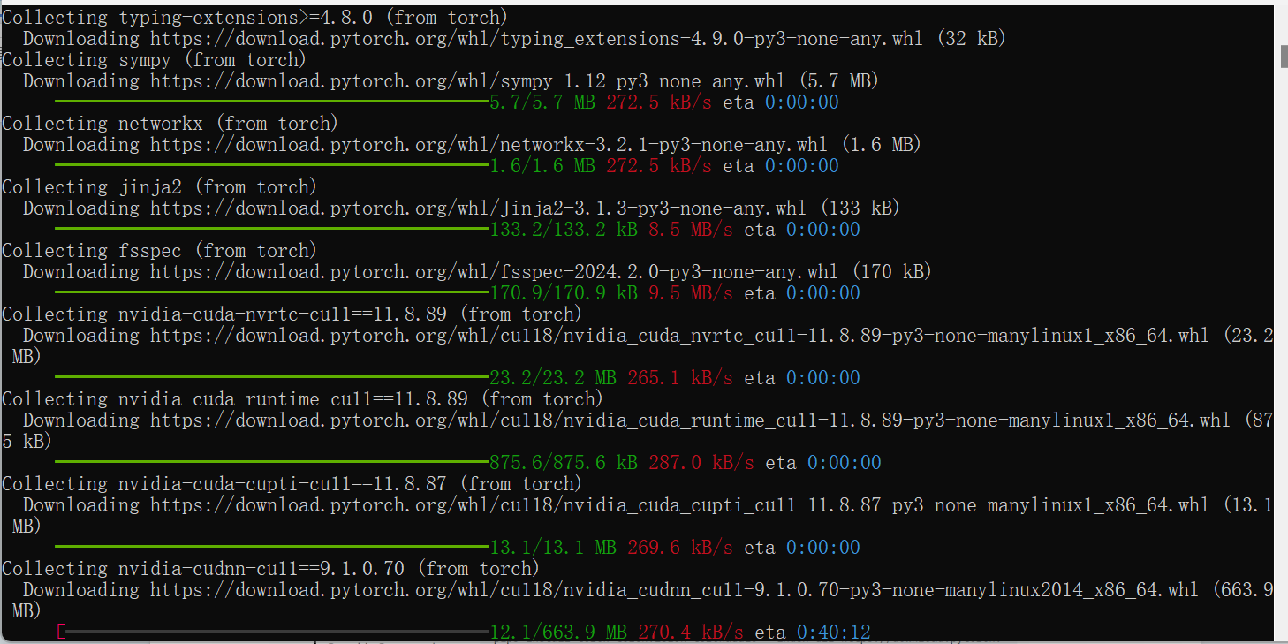

下载完成后使用conda list就可以看到下载的所有包了

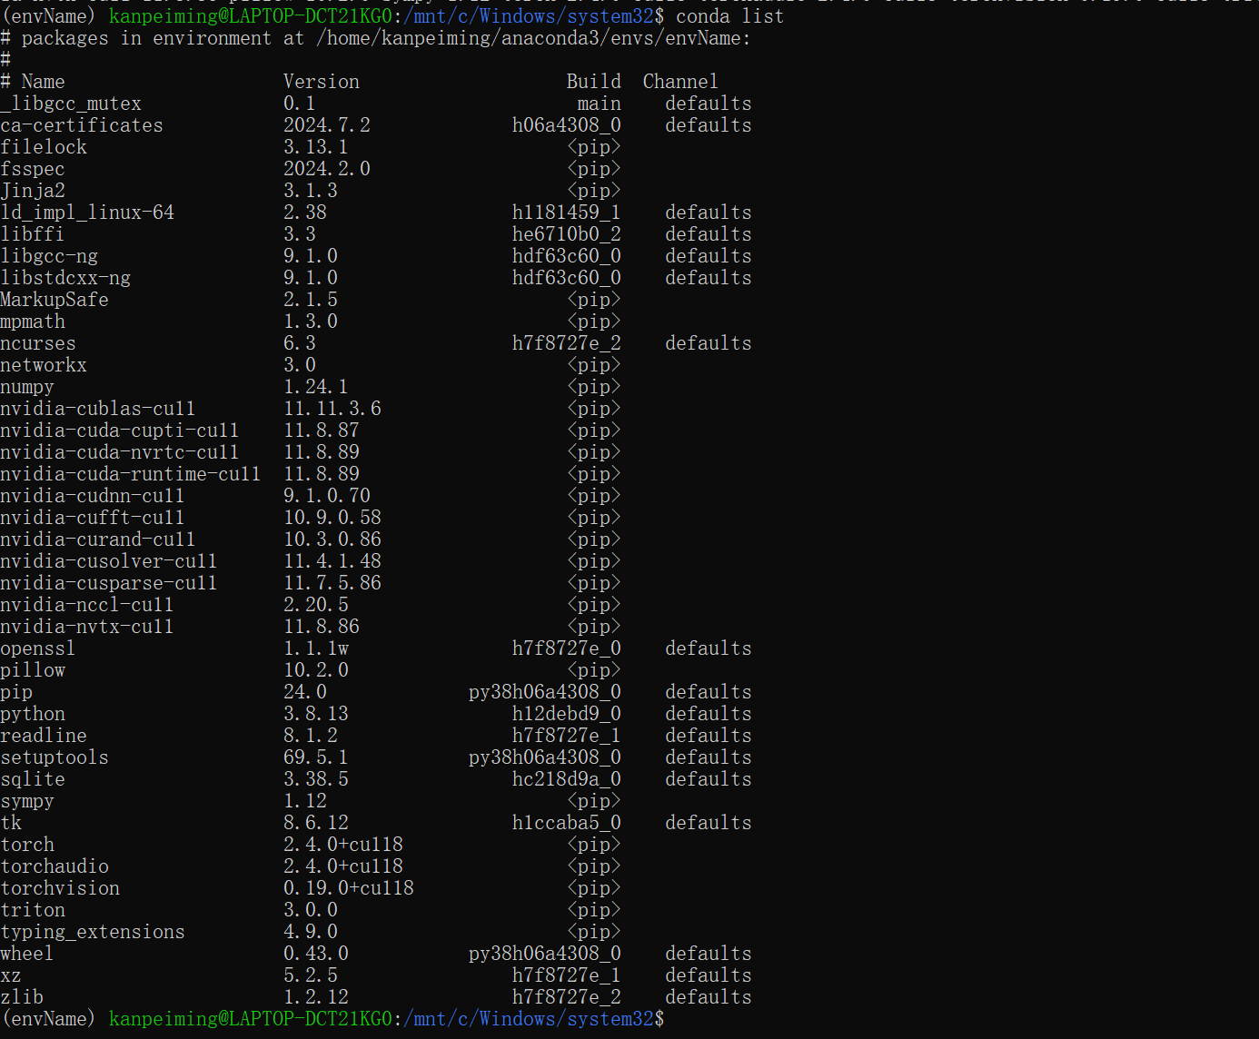

# **3.判断是否安装成功**

#### 判断pytorch是否安装成功

在命令行输入python

输入import torch，没有报错说明安装成功

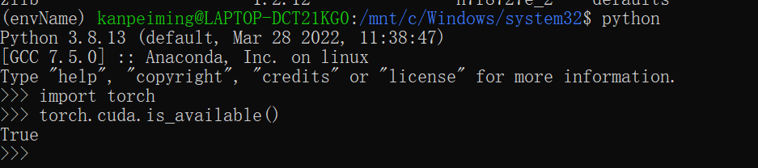

发现安装成功